**Жиззах вилоятида истеъмолчилар кайфиятини аниқлаш бўйича   
октябрь ойида ўтказилган сўров натижалари тўғрисида**

**МАЪЛУМОТ**

Иқтисодий тадқиқотлар ва ислоҳотлар маркази томонидан Жиззах вилоятида истеъмолчилар кайфияти индекси таҳлил қилинди   
(***1 - 31*** *октябрь*).

*Маълумот учун: Мазкур* *индекс истеъмолчиларнинг жорий иқтисодий ҳолати   
ва келгусидаги кутилмаларини баҳолайди. Индекс 0 дан 200 гача интервалда бўлиб, унинг 100 дан баланд бўлиши аҳоли орасида иқтисодиётда оптимистик кутилмаларнинг кучлилигини англатади. Октябь ойи учун ўтказилган* ***сўровда Жиззах вилоятидан*** *1 300 дан* ***ортиқ аҳоли иштирок этди.***

**Октябрь ойида** истеъмолчилар кайфияти индекси **133** бандни (июль - **133**) ташкил этди. **Туманлар кесимида ушбу кўрсаткич Дўстлик (141), Янгиобод (140), Зафаробод (139) ва Арнасойда (138) энг юқори бўлса, энг паст кўрсаткич Ғаллаорол (129), Шароф Рашидов (128) ва Зарбдорда (120) кузатилди.**

***Жорий ҳолат***

**Октябрь ойида вилоятнинг жорий иқтисодий ҳолати индекси 122 бандни ташкил этди (июл**да **- 117).**

**Сўровда қатнашганларнинг 31% ўзининг даромади ортганини, 14% эса камайганини маълум қилган (июл**да **мос равишда - 36% ва 18%). Туманлар бўйича жорий даромади пасайишини кўрсатганларнинг энг юқори улуши Шароф Рашидов (21%) ва Зарбдорга (17%) тўғри келди.**

**Иш ўринлари сони кўпайишини кўрсатганлар улуши 38%ни ташкил этди (июл**да **- 37%). 9% респондентлар фикрича эса янги иш ўринлари сони камайган (июл**да **– 12%). Шароф Рашидов (16%) ва Бахмалда (15%) иш ўринлари сони пасайишини кўрсатганлар улуши бошқа туманларга нисбатан юқори.**

**Узоқ муддатли товарлар сотиб олиш учун қулай фурсат эмаслигини билдирганлар 37%ни ташкил этди (июл**да **- 46%). Туманлар кесимида эса мазкур фикрдаги респондентлар улуши Янгиобод (44%), Дўстлик (44%), Зарбдор (40%) ва Ғаллаоролда (40%) нисбатан кўп.**

***Кутилмалар***

**Сўровда қатнашганларнинг 72% келгусида мамлакатнинг иқтисодий ҳолати яхшиланишини, 4% эса ёмонлашишини кутаётганини билдирган (июлдаги кўрсаткичлар мос равишда - 65% ва 4%).**

**Сўровда иштирок этганларнинг 48% келгуси 3 ойда даромадлари кўпайишини, 13% эса камайишини кутмоқда (июлдаги кўрсаткичлар мос равишда - 50% ва 11%).**

**Шу билан бирга, вилоятдаги респондентларнинг 44% иш ўринлари сони кейинги 3 ойда кўпайишини маълум қилган (июл**да **- 51%).**

***Амалга оширилаётган ишларнинг баҳоланиши***

**Сўровномада қатнашганларнинг аксарият қисми ички йўллар сифати (26%), ичимлик суви (15%), газ таъминоти (13%), иш ўринлар сонини етишмаслигини (6%) ҳудуддаги энг долзарб муаммолар сифатида қайд этишган.**

**Туманлар кесимида Шароф Рашидов (38%), Зафаробод (33%), Ғаллаоролда (32%) ички йўллар сифати, Янгиобод (44%), Бахмал (20%) ва Дўстликда (20%) газ таъминоти, Арнасой (25%), Зомин (20%), Фориш (18%) ва Бахмалда (18%) ичимлик суви, Бахмал (10%), Пахтакор (10%) ва Ғаллаоролда (9%) иш ўринлари, Форишда (12%) электр энергия таъминоти, Дўстликда (28%) инфратузилма билан боғлиқ ҳолатлар энг катта муаммолар сифатида қайд этилган.**

**Маҳаллий ҳокимият органлари фаолиятини ижобий баҳолаганлар улуши Жиззах вилояти бўйича 44%ни (июл**да **- 46%) ташкил этган. Бунда салбий баҳо берганлар улуши Мирзачўл (20%), Арнасой (19%) ва Зарбдорда (19%) нисбатан кўп.**

***Иш билан бандлик ҳолати***

**Сўров натижаларига кўра, октябрь ойида вилоятда меҳнатга лаёқатли аҳолининг 49% иш билан банд эканлигини билдирган (июл**да **- 54%). Ушбу кўрсаткич эркакларда 60%, аёлларда 33%ни ташкил этади.**

**Иш билан банд бўлганларнинг 75% (июл**да **- 75%) меҳнат фаолияти расмий эканлигини маълум қилган.**

**Туманлар кесимида иш билан банд бўлмаганлар улуши Пахтакор (64%), Мирзачўл (60%), Бахмал (59%) ва Зомин (58%) туманларида юқори эканлиги қайд этилган бўлса, ушбу кўрсаткич Дўстлик (42%) ва Жиззах шахрида (32%) пастроқ.**

***Аҳолининг даромад даражаси***

**Июль ойида вилоятда ойлик даромади мавжуд бўлмаганлар улуши 32%ни ташкил этди (июл**да **– 23%). Шунингдек, 1 млн сўмгача даромади мавжудлар 18%, 1-3 млн сўмгача даромад топаётганлар - 37% ва 3 млн сўмдан баланд даромадга эга бўлганлар улуши эса 14% ни ташкил этди.**

**Туманлар кесимида даромади мавжуд бўлмаганлар улуши энг кўп   
Пахтакор (58%), Шароф Рашидов (45%) ва Зоминда (37%) кузатилди.**

***Қишга тайёргарлик ҳолати***

**Вилоят бўйича аҳолининг 67%га куз-қиш мавсумига тайёрлигини, 15% тайёр эмаслигини ва 17% қисман тайёрлигини билдирган. Куз-қиш мавсумига тайёр эмаслигини қайд этганлар улуши Бахмал (22%), Арнасой (20%), Дўстлик (19%) ва Зафаробод (18%) туманларида юқори.**

**Вилоятда иситиш билан энг катта муаммо сифатида газ таъминотидаги узилишлар (24%), ўтин етишмаслиги (6%) ва кўмир етишмаслиги (5%) ва газ қимматлиги (5%) қайд этилган.**

**Жиззах вилоятида иситиш манбалари сифатида асосан табиий газ (58%), ўтин (28%), электр энергия таъминоти (16%) ҳамда кўмир ва кўмир брикетларидан (8%) фойдаланилиши кўрсатилган.**

***1-илова***

**Жиззах вилоятида истеъмолчилар кайфияти индексининг ўзгариши**

**Жиззах вилоятида аҳоли томонидан кўрсатилган асосий муаммоларнинг ўзгариши**

***Иштирокчиларнинг %***

|  |  |  |  |  |  |  |  |  |
| --- | --- | --- | --- | --- | --- | --- | --- | --- |
| ****Муаммолар**** | 2021 йил | | | | 2022 йил | | | |
| Январь | Апрель | Июль | Октябрь | Январь | Апрель | Июль | Октябрь |
| Газ таъминоти муаммоси | 23% | 18% | 14% | 21% | 21% | 14% | 13% | 13% |
| Иш ўринлари етишмаслиги | 15% | 18% | 12% | 11% | 13% | 9% | 7% | 6% |
| Ички йўллар сифати муаммоси | 13% | 16% | 12% | 13% | 16% | 24% | 20% | 26% |
| Электр энергия муаммоси | 5% | 2% | 3% | 2% | 4% | 3% | 5% | 4% |
| Ичимлик суви муаммоси | 8% | 13% | 19% | 16% | 13% | 12% | 20% | 15% |

**Жиззах вилоятида иш билан бандлик ва расмий бандликнинг ўзгариши**

***Иштирокчиларнинг %***

|  |  |  |  |  |  |  |  |  |
| --- | --- | --- | --- | --- | --- | --- | --- | --- |
| ****Кўрсаткичлар**** | 2021 йил | | | | 2022 йил | | | |
| Январь | Апрель | Июль | Октябрь | Январь | Апрель | Июль | Октябрь |
| Иш билан бандлик | 42% | 42% | 47% | 49% | 50% | 48% | 54% | 49% |
| Расмий бандлик | 69% | 74% | 79% | 80% | 77% | 69% | 75% | 75% |

***2-илова***

**Туманлар (шаҳарлар) кесимида истеъмолчилар кайфияти индекси**

***Октябрь ойи***

|  |  |  |  |  |
| --- | --- | --- | --- | --- |
| № | Туманлар (шаҳарлар) | Умумий индекс | Жорий ҳолат индекси | Кутилмалар индекси |
| 1. | Дўстлик | 141 | 123 | 159 |
| 2. | Янгиобод | 140 | 130 | 149 |
| 3. | Зафаробод | 139 | 123 | 154 |
| 4. | Арнасой | 138 | 125 | 151 |
| 5. | Зомин | 138 | 126 | 151 |
| 6. | Жиззах шаҳри | 138 | 126 | 149 |
| 7. | Пахтакор | 137 | 121 | 153 |
| 8. | Фориш | 133 | 129 | 136 |
| 9. | Мирзачўл | 131 | 126 | 136 |
| 10. | Бахмал | 130 | 119 | 141 |
| 11. | Ғаллаорол | 129 | 117 | 142 |
| 12. | Шароф Рашидов | 128 | 116 | 141 |
| 13. | Зарбдор | 120 | 118 | 123 |
| Вилоят бўйича | | **133** | **122** | **144** |

***3-илова***

**Туманлар (шаҳарлар) кесимида сўров иштирокчиларининг**

**жорий ҳолатини баҳоловчи саволларга жавоблари**

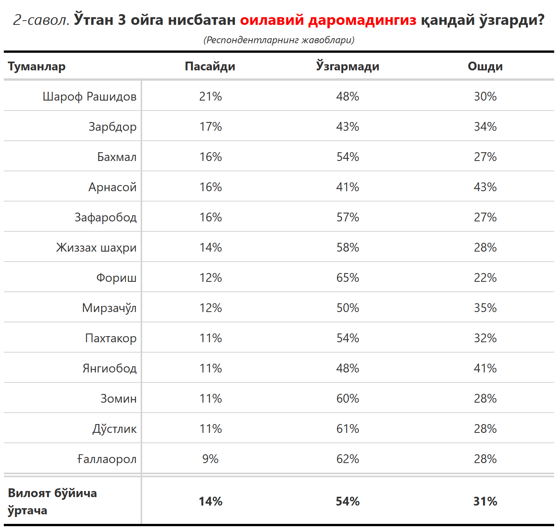

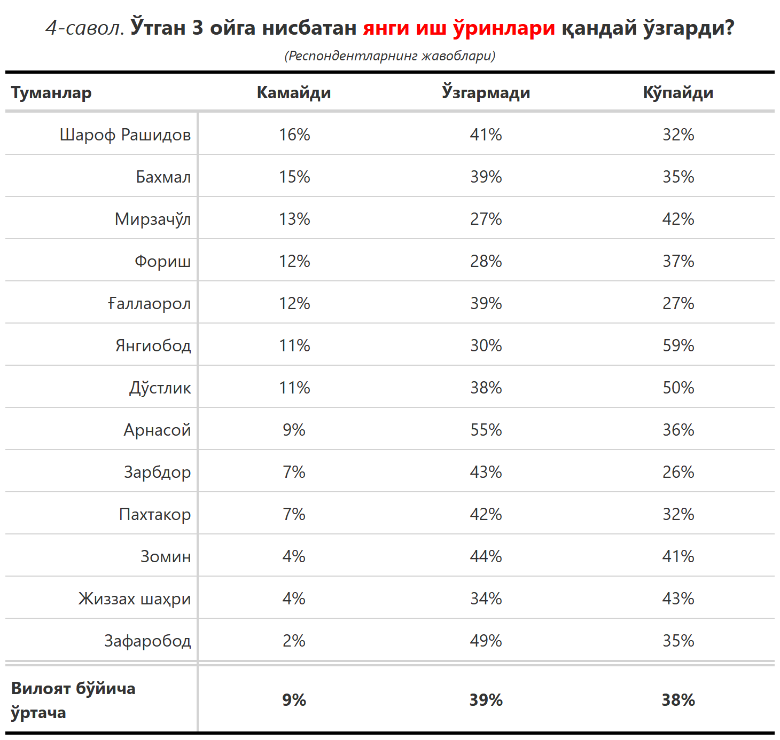

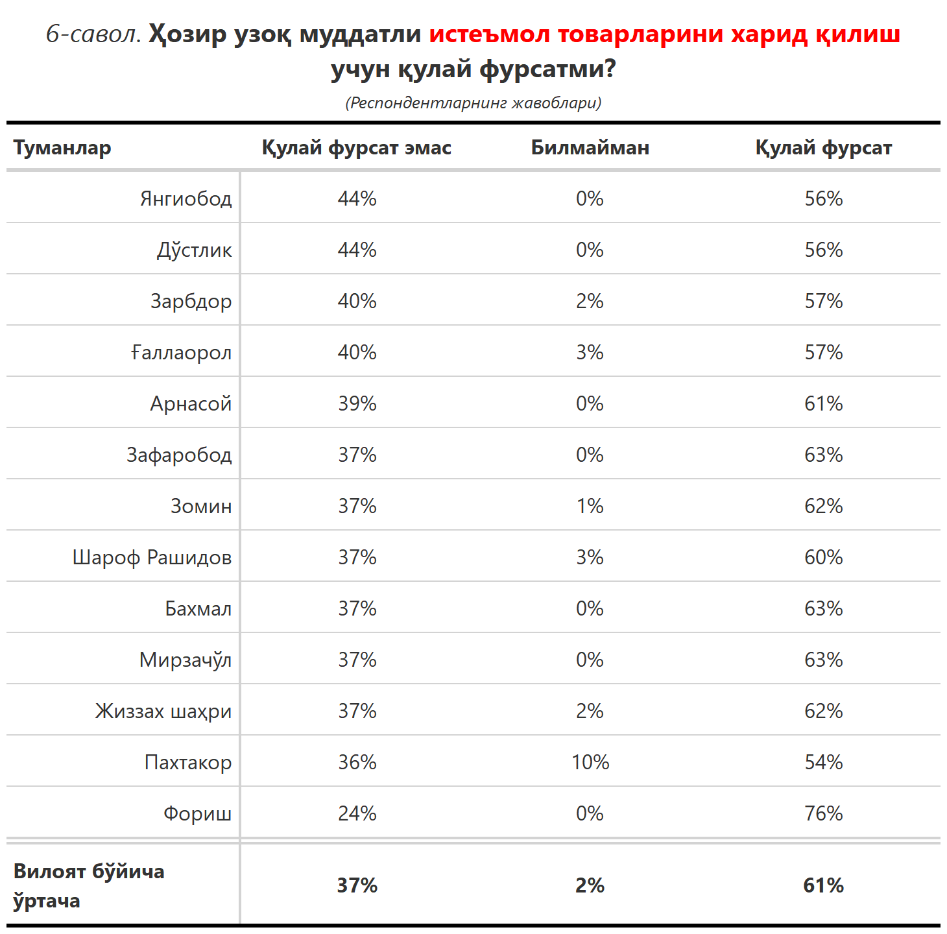

***3-илова***

**Туманлар (шаҳарлар) кесимида сўров иштирокчиларининг келгусидаги кутилмаларини баҳоловчи саволларга жавоблари**

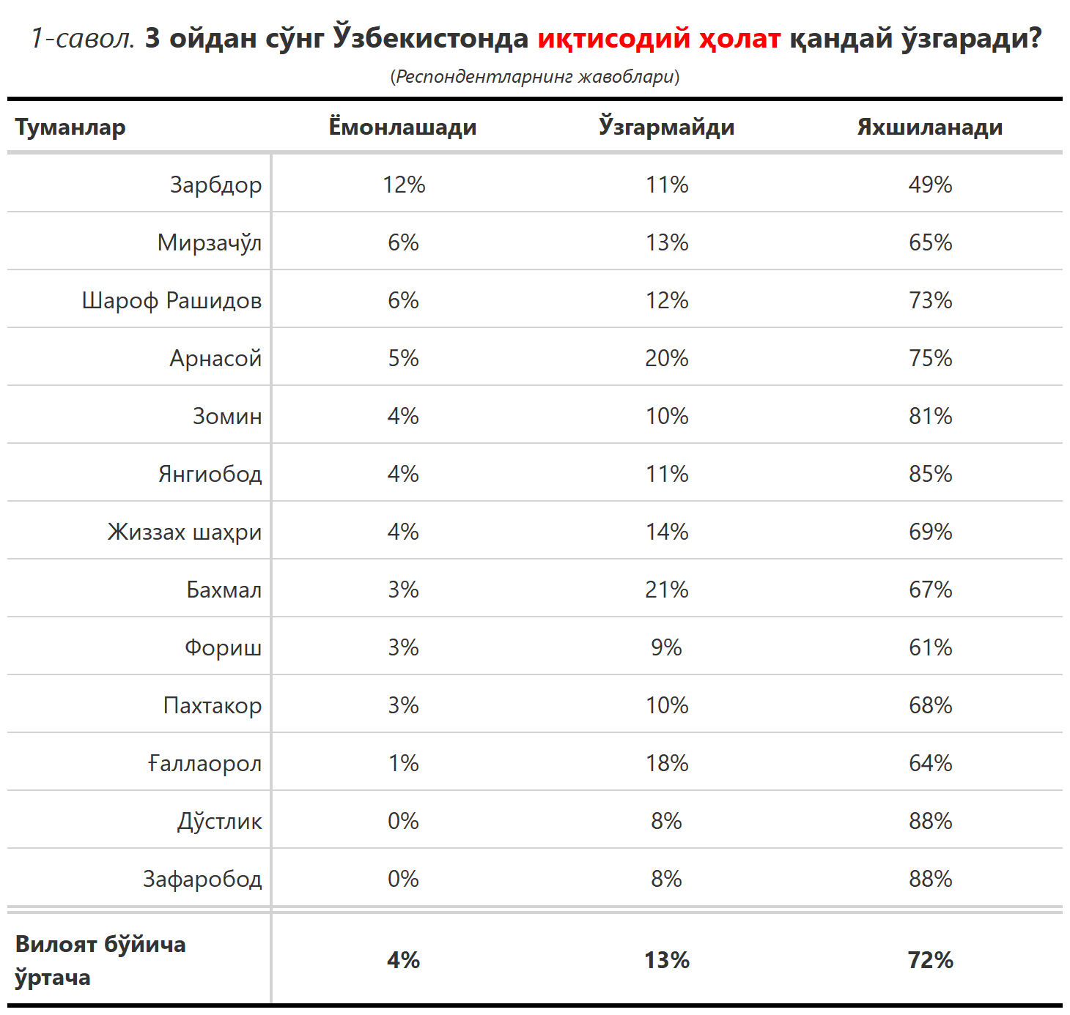

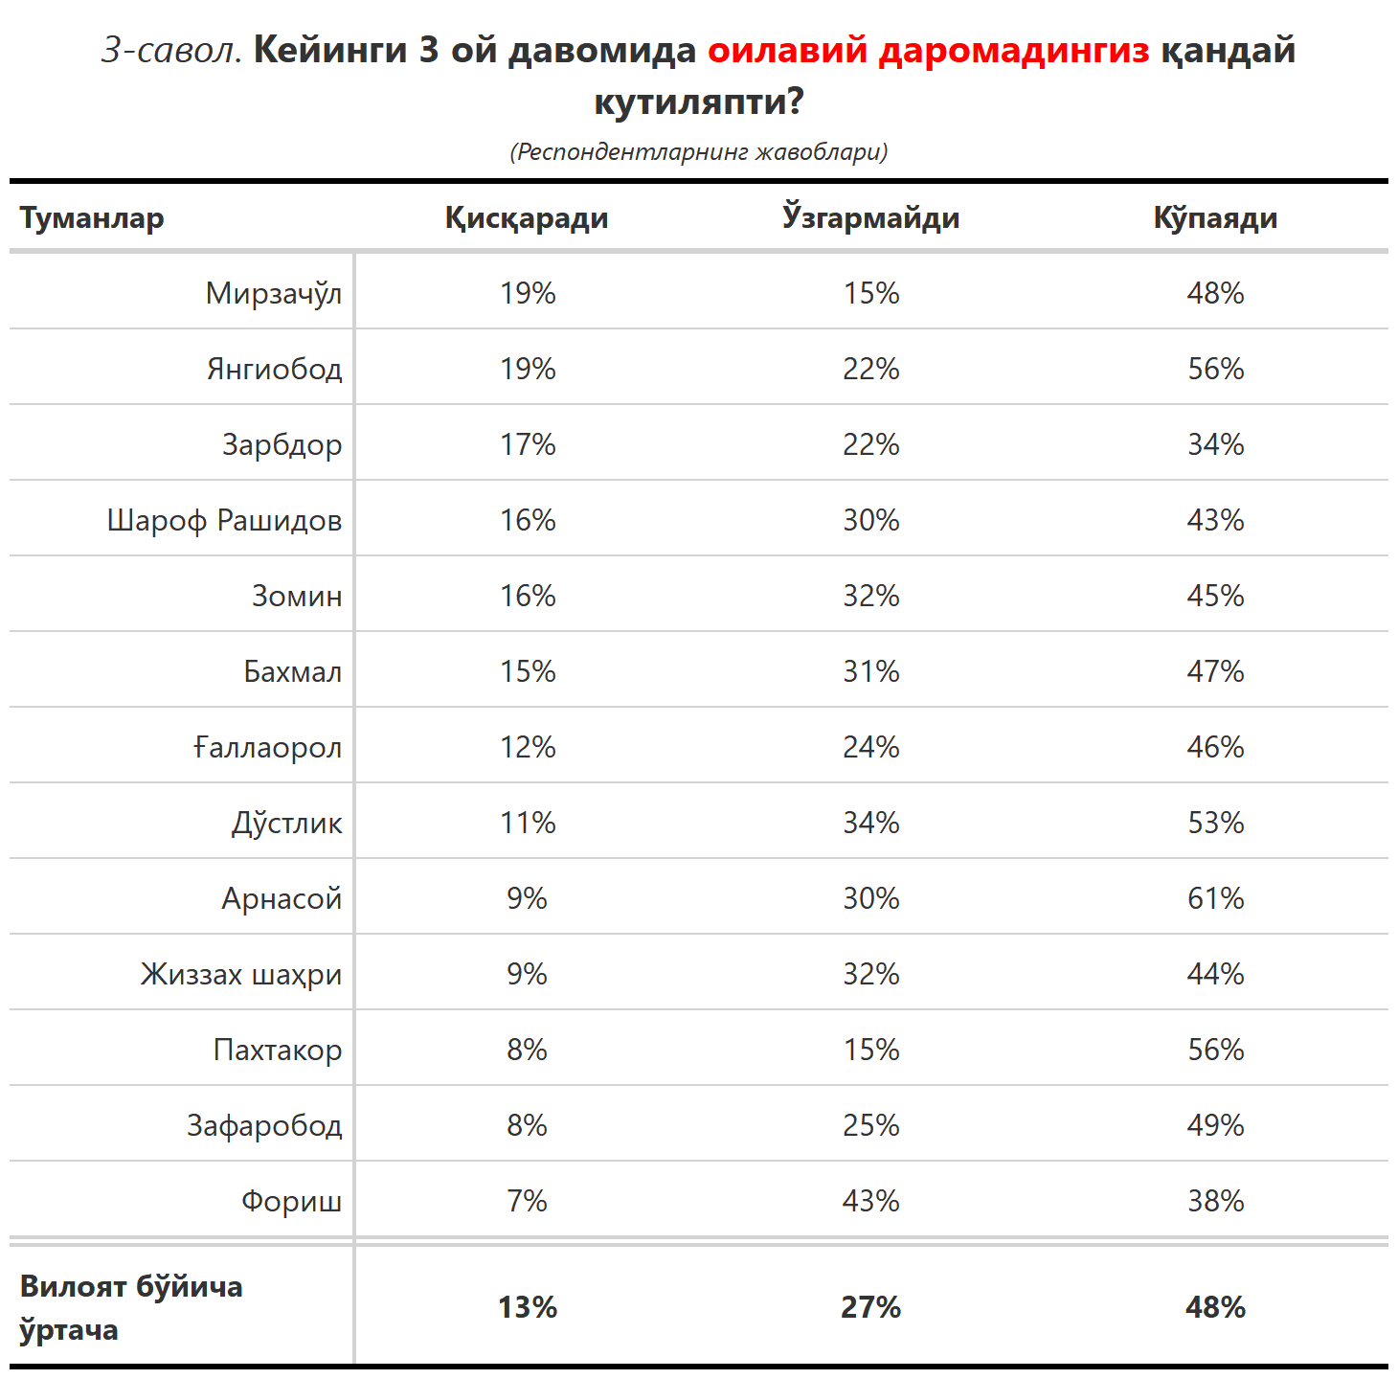

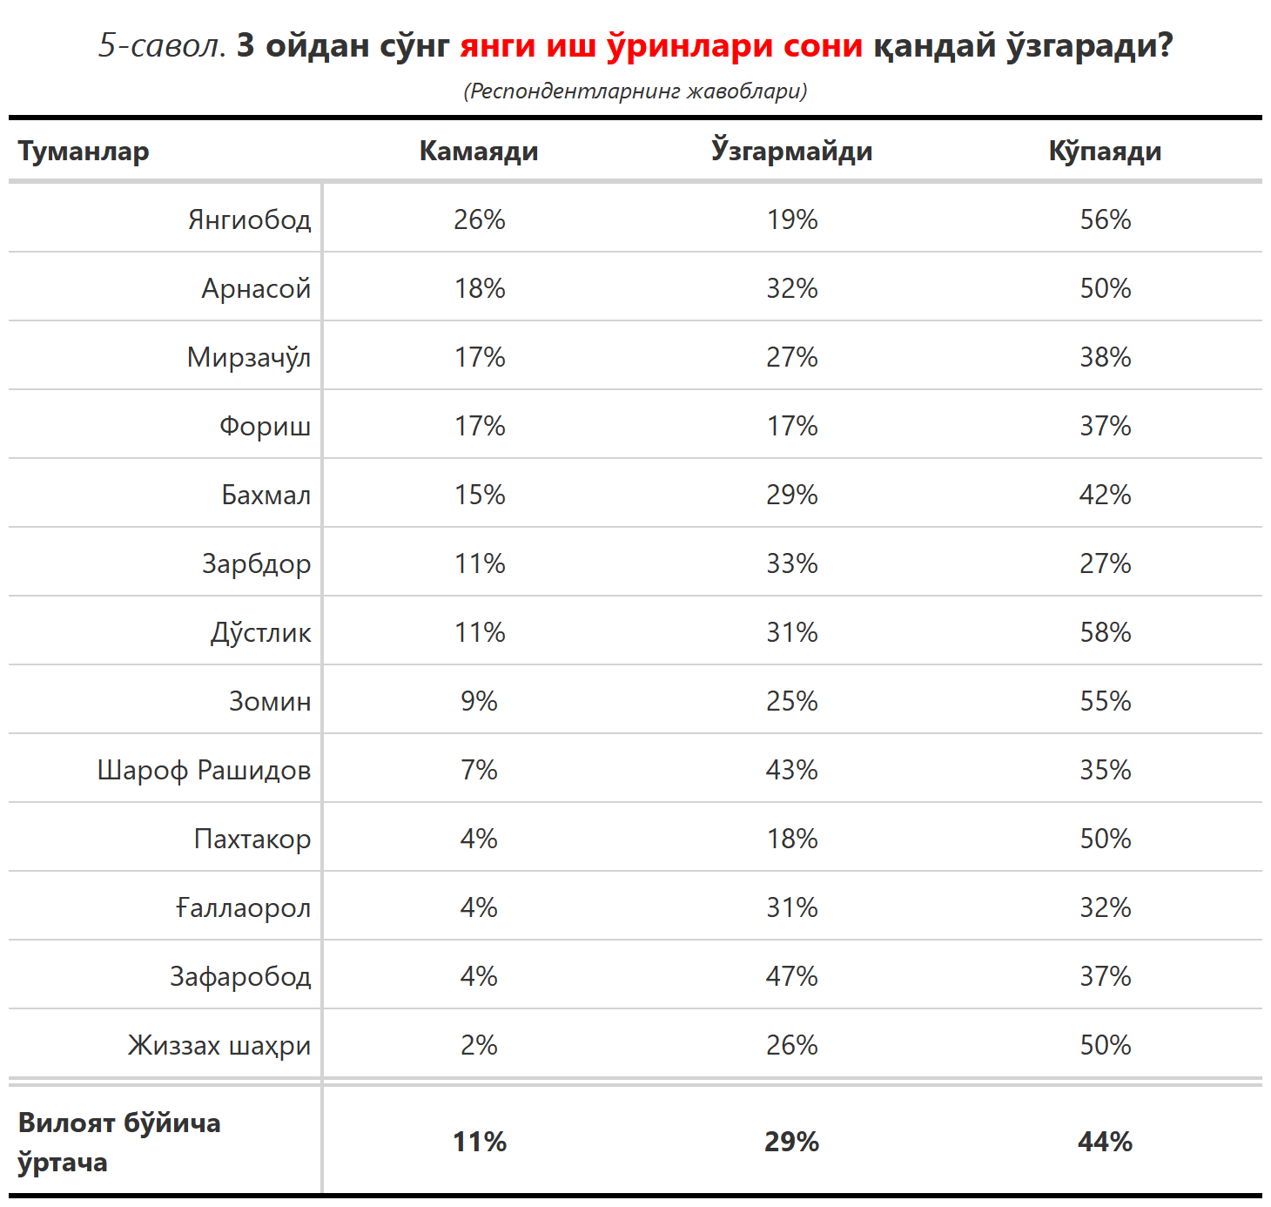

***“Сиз яшаб турган ҳудуддаги энг асосий муаммони кўрсатинг”***

**(Респондентлар жавоблари, %да)**

|  |  |  |  |  |  |  |  |
| --- | --- | --- | --- | --- | --- | --- | --- |
| № | Туманлар | Ички йўллар сифати | Газ таъминоти | Ичимлик суви | Етарли иш ўринлари | Электр энергия таъминоти | Инфратузилма |
| 1. | Ғаллаорол | 32 | 6 | 15 | 9 | 2 | 2 |
| 2. | Арнасой | 25 | 11 | 25 | 2 | 2 | 0 |
| 3. | Мирзачўл | 23 | 8 | 19 | 4 | 6 | 2 |
| 4. | Дўстлик | 19 | 20 | 13 | 3 | 2 | 28 |
| 5. | Шароф Рашидов | 38 | 10 | 11 | 4 | 3 | 3 |
| 6. | Зомин | 23 | 19 | 20 | 3 | 3 | 0 |
| 7. | Зафаробод | 33 | 18 | 10 | 0 | 8 | 0 |
| 8. | Зарбдор | 22 | 11 | 17 | 2 | 2 | 0 |
| 9. | Жиззах шаҳри | 27 | 1 | 10 | 7 | 4 | 4 |
| 10. | Пахтакор | 26 | 15 | 6 | 10 | 4 | 1 |
| 11. | Фориш | 12 | 16 | 18 | 7 | 12 | 0 |
| 12. | Бахмал | 22 | 20 | 18 | 10 | 5 | 2 |
| 13. | Янгиобод | 11 | 44 | 15 | 4 | 4 | 0 |
| Вилоят бўйича | | **26** | **13** | **15** | **6** | **4** | **3** |

